Дыхательные упражнения дома.
Правильное дыхание важно для развития речи, так как дыхательная система - это энергетическая база для речевой системы. Дыхание влияет на звукопроизношение, артикуляцию и развитие голоса.
Очень часто у детей с нарушениями речи встречается и нарушение речевого дыхания. Логопеды отмечают, что дыхание у таких детей поверхностное, прерывистое, нарушен ритм дыхания, многие дети дышат ртом.
Логопедическая работа по развитию речевого дыхания должна строиться с учетом данных полученных в результате комплексной оценки состояния дыхания и голосового аппарата.
Задачами работы по развитию речевого дыхания являются:
1) формировать навыков правильного речевого дыхания;
2) укреплять мышцы лица и грудной клетки;
3) улучшить функции внешнего (носового) дыхания;
4) выработать более глубокий вдох и более длительный выдох;

Игры и упражнения, которые можно выполнять дома.
1. «Пузырики». Ребенок должен глубоко вдохнуть через нос. Щечки при этом раздуваются, словно пузырики. Затем следует сделать очень медленный выдох через немного приоткрытый рот. Упражнение повторяют два-три раза.
2. «Насос». Перед началом выполнения упражнения ребенку необходимо расположить руки по швам. Затем ребенку при вдохе следует слегка наклонится, а при выдохе – выпрямиться. Наклоны постепенно должны становиться ниже. Вдох и выдох – несколько длительнее. Повторить «Насос» не менее трех-четырех раз.

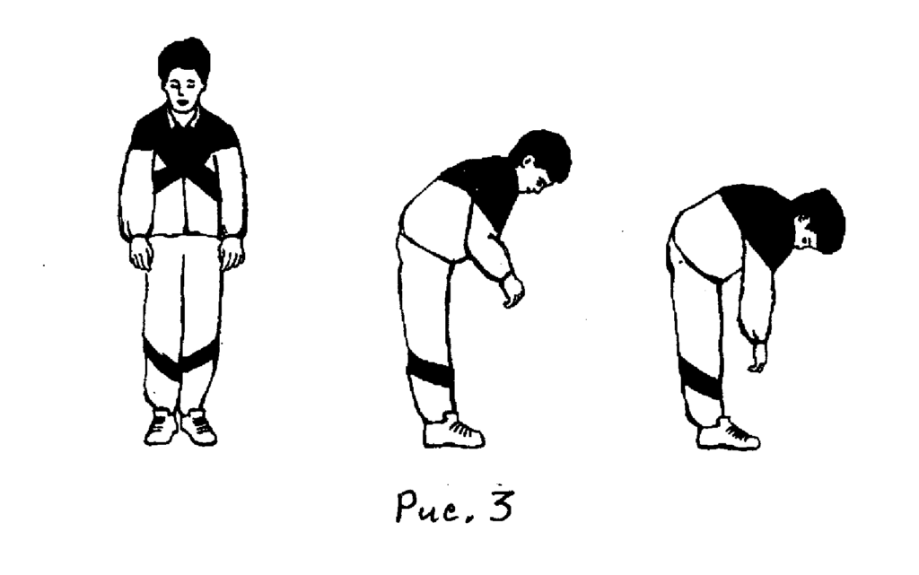

3. «Говорилка». Ребенок должен ответить на вопросы взрослого о том, как говорит паровозик (ту-ту-ту) или как сигналит машинка (би-би-би). Можно просто пропеть любые гласные звуки (ааа или ооо).
4. «Большой и маленький». На вдохе ребёнок должен встать на цыпочки и потянуться руками вверх. Такая поза показывает, какой он большой. Данное положение должно быть зафиксировано в течение нескольких секунд. На выдохе опускает ручки вниз и садится на корточки. При этом он говорит «Ш-Ш», обхватывает коленки руками. Поза говорит о том, что он маленький.
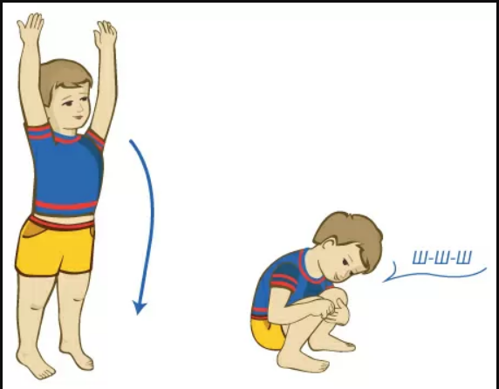
5. «Паровозик». С ребенком следует ходить по комнате. Согнутые руки должны имитировать движение колес паровозика. Скорость необходимо постоянно менять. Во время упражнения, которое повторяется пять-шесть раз, «паровозик» произносит: «Чух-чух».
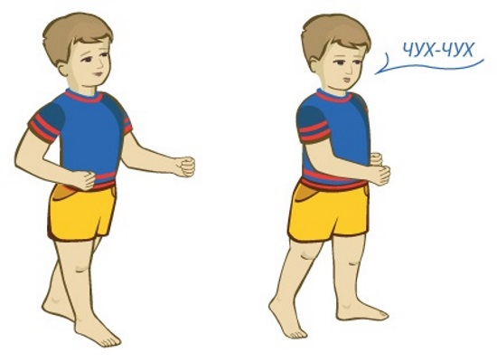

6. Игра «Бабочка, лети!»
Цель. Добиваться длительного, непрерывного ротового выдоха.
Приготовить 5 бумажных ярко окрашенных бабочек. К каждой привязать нитку длиной 30-50 см и прикрепить их к шнуру на расстоянии 20 см друг от друга. Шнур натянуть между двумя стойками так, чтобы бабочки висели на уровне лица стоящего ребенка. Затем продолжительно дуем на бабочек.
Методические указания. Нужно следить, чтобы дети стояли прямо, при вдохе не поднимали плечи. Дуть следует только на одном выдохе, не добирая воздуха. Ребенок может дуть не более десяти секунд с паузами, в противном случае у него может закружиться голова.

Учитель-логопед Баскова А.В.

